Pregunta interactiva de Funciones pares

<https://stemcollection.com/r/12145>

Preview

Esta pregunta forma parte de las preguntes de STEM collection | WIRIS math

<https://stemcollection.com/om/24/es>

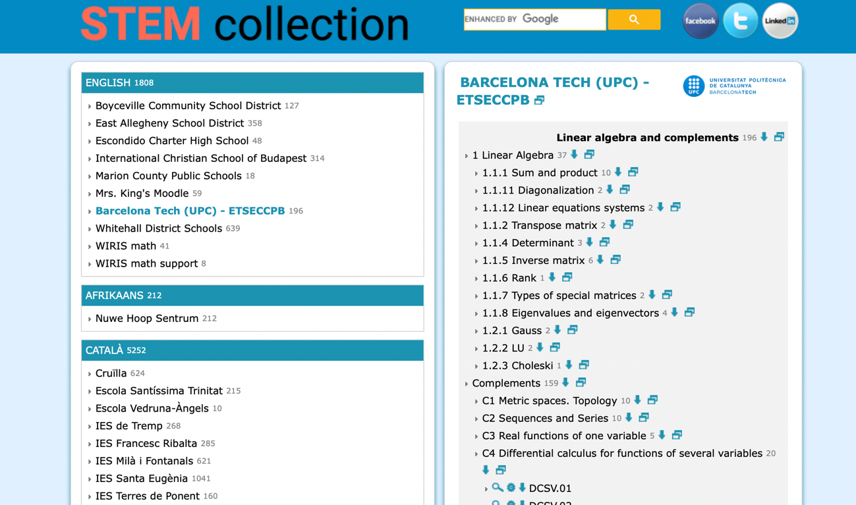

Observar que podéis bajar el algoritmo de creación de la pregunta y también bajarla para utilizarla.